**Brief voor de begeleiders**

**Projectbezoek Nieuwe Hollandse Waterlinie**

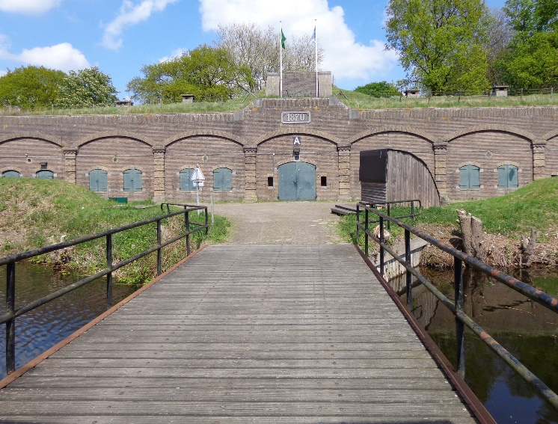

Aan de ouder/verzorger van: . . . . . . . . . . . . . . . . . . .

U heeft zich opgegeven als begeleider voor het bezoek aan Fort Ruigenhoek. Hieronder vindt u alle informatie die u nodig heeft om het bezoek tot een succes te maken.

**Het project**

In het project ontdekt de leerlingen dat zij midden in een verdedigingslinie wonen die dwars door Nederland loopt. Deze linie is de Nieuwe Hollandse Waterlinie: een supergoede uitvinding die gebouwd is om Nederland in oorlogstijd te beschermen. De vele onderdelen van de Waterlinie liggen als ‘gevonden voorwerpen’ verspreid in het landschap maar vormen – als je dat weet – een slimme verdedigingslinie. Tijdens dit bezoek zien de leerlingen met eigen ogen hoe het leven op een fort was en hoe een fort werkte. Zo halen zij deze verborgen geschiedenis boven water!

**Wat wordt er van u verwacht tijdens het bezoek?**

De klas wordt ontvangen door Rick of Jolijn waar zij zowel in en rond het fort worden rondgeleid.

Het is fijn als u een actieve (luister)houding aanneemt, dat werkt stimulerend naar de leerlingen. Het werkt hinderlijk als ouders achteraan kletsen of bellen. Mocht u geen interesse hebben om met de klas mee te gaan, zoek een rustige plek waar u kunt zitten.

Door de leerkracht in te vullen:

**Begeleiding bezoek Nieuwe Hollandse Waterlinie, fort Ruigenhoek**

**Waarheen:** [Fort Ruigenhoek](https://www.staatsbosbeheer.nl/Natuurgebieden/groene-hart-vechtstreek/Bezienswaardigheden/fort-op-de-ruigenhoeksedijk)*,* Ruigenhoeksedijk 125, 3737 MR Groenekan

**Wanneer:**

**Tijd:**

**Waar verzamelen:**

**Parkeren: D**e auto kunt u parkeren op het terrein van het fort